12/06 RM 02951
Internet

ATIVIDADE – PÁGINA: 16

11) Você conhece algum provedor de e-mail gratuito? Qual?

São organizações que fornecem contas de e-mail. Exemplo de provedores de e-mail gratuitos: Hotmail, Gmail, Yahoo,IG.----------------------------------------------------------------------------------------------------------------------------------------------------------------------------------

12) Preencha os parênteses com (V) para verdadeiro e (F) para falso:
(v) Todo endereço de e-mail possui o símbolo arroba @.

(v) O e-mail substitui as antigas cartas de papel.

(f) Para você ter um e-mail não é necessário se cadastrar em um provedor.

(v) O login identifica o dono do e-mail.

(F) Caixa de entrada onde fica os e-mail enviados.

MS – Excel 2007

ATIVIDADE – PÁGINA: 33

1) Encontre os navios na planilha e ganhe a Batalha Naval.
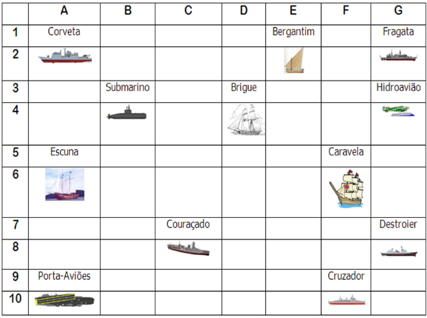

Escreva as células das imagens dos navios:
Bergantim:E2 Brigue: D4 Caravela:F6
Couraçado:C8 Cruzador: F2 Corveta: A2
Destroier: G8 Escuna:A6 Fragata: G2
Submarino:B4 Porta Aviões: A1O Hidroavião: G4

MS – Excel 2007

ATIVIDADE – PÁGINA: 34

2) Faça as seguintes operações matemáticas na planilha do Excel:

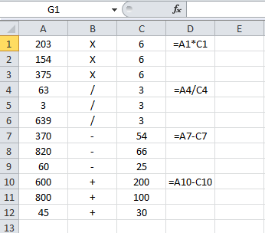

203 X 6 = 1218 154 x 6 = 924 375 X 6 = 2250

63 : 3 = 21 3 : 3 = 1 639 : 3 =213

370 - 54 =316 820 – 66 = 724 60 - 25 =35

600 + 200 = 800 800 + 100 =900 45 + 30 = 75

